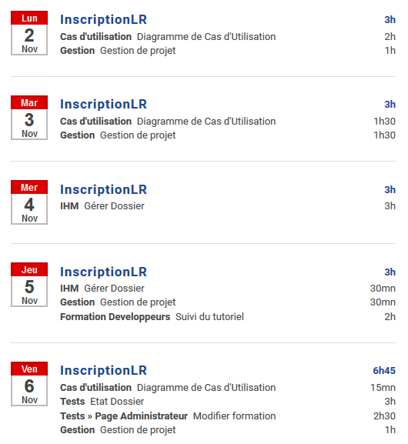
Lundi 2 novembre :
- Organisations et repartitions des tâches
- Premier jet des cas d'utilisations

Mardi 3 novembre :
- Verification du premier jet des cas d'utilisations
- Corrections et modifications des cas d'utilisations

Mercredi 4 novembre :
- Creation de l'IHM permettant de gerer les dossiers

Jeudi 5 novembre :
- Formation sur la technologie qui sera utilisé pour le projet
- Verifacation de l'IHM
- Finalisation de l'IHM

Vendredi 6 novembre :
- Legere modification des cas d'utilisations
- Reunion pour la repartitions des differents tests
- Redaction des tests sur les differents etats que peut avoir un dossier
- Redaction des tests sur la page permettant aux administrateurs de modifier les formations

